Généralités sur l’arthrose de membres

Objectifs
A l’issu de la séance, chaque étudiant sera capable d’expliquer les mécanismes lésionnels de l’arthrose en précisant les structures articulaires cibles et les facteurs de risque

Introduction

Définition
  - Maladie dégénérative de l’articulation caractérisée par :
    - Chondrolyse : dégradation du cartilage articulaire qui va jusqu’ à l’usure complète,
    - Associée à
      - Une production des ostéophytes marginaux,
      - Des remaniements de l’os sous chondral,
      - Des épisodes limités d’inflammation synoviale.

Epidémiologie :
  - Donnée de l’OMS 2019:
    - 538 millions de personnes concernée (hausse 113% par rapport en 1190)
    - Genoux > mains > coxofémorale
  - Maladie articulaire la plus fréquente
  - Prévalence augmente avec l’âge
  - Données épidémiologiques variables à cause de la discordance radio clinique.
    - 40% des arthroses radiologiques avancée sont asymptomatiques,
    - 60% des arthroses modérée sont asymptomatiques.

Etiopathogénie

Type d’articulation touchée
  - Articulations synoviales +++ (genou > mains > coxofémorale)
  - Articulations cartilagineuses ++ (lombaire et cervical)

Le cartilage articulaire
  - Structure cible de la maladie
  - Structure articulaire, poreuse interposée entre deux surfaces osseuses, épaisseur entre 2 à 4 mm
  - Fonction dynamique, en association avec le liquide synovial, en diminuant au maximum les forces de friction présentes lors du déplacement des segments osseux
  - Fonction statique en assurant la transmission, la répartition et l'amortissement des contraintes subit par l'articulation
  - LA MATRICE :
    - réseau de fibre de collagène de type II,
    - gel de protéoglycanes hydrophiles
    - eau : 70 à 75% du cartilage
  - LES CHONDROCYTES : uniques type cellulaire du cartilage, mécanorécepteurs
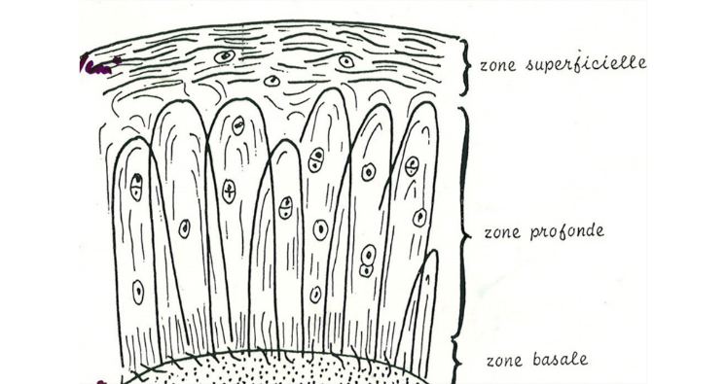
Répartition des fibres de collagènes dans la matrice cartilagineux
  - Tissu non vascularisé. TISSU NON INNERVE
  - Nutrition par imbibition à partir du liquide synovial grâce aux pressions et aux mouvements.
  - L’immobilisation est très dangereuse pour le cartilage.
  - La cicatrisation lente voire inexistante.

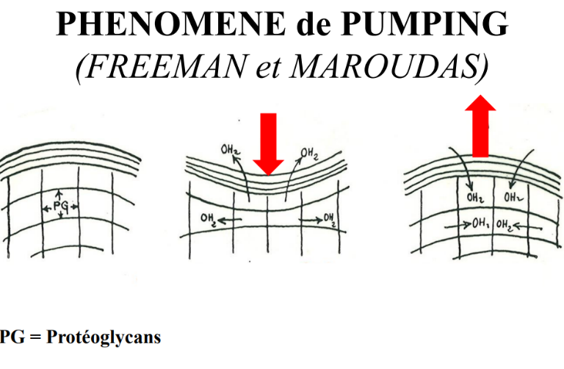

Le cartilage articulaire sénescent
  - Processus normal au cours du vieillissement.
  - Deux phénomènes majeurs :
    - Synthèse moins bonne de PROTEOGLYCANES à l’origine d’une diminution du contenu hydrique de la matrice.
    - Décroissance lente du nombre des chondrocytes avec une réponse moins bonne aux stimuli.

Le cartilage articulaire arthrosique

Facteur initial: Stress mécanique (traumatisme ou microtraumatisme répété) puis biochimique à l’origine de déséquilibre du métabolisme
    - une synthèse défaillante de protéoglycanne et fibres collagènes de type 2
    - une destruction enzymatique accrue de la matrice extracellulaire (enzyme protéolytique).
    - Inflammation bas grade

Modification histologie : 3 stades évolutifs
    - Œdème : échec de tentative de réparation, cartilage ramolli
    - Fissure superficielle : par phénomène métabolique :
      - hyperactivité catabolique du chondrocyte (destruction autocrine)
      - Par intermittence la membrane synoviale largue dans le liquide synovial des enzymes et cytokines délétères (destruction exocrine).
      - Une sidération des capacités anaboliques du chondrocytes.
    - Destruction : persistance du phénomène métabolique, fissuration profonde, mis à nu os sous chondral

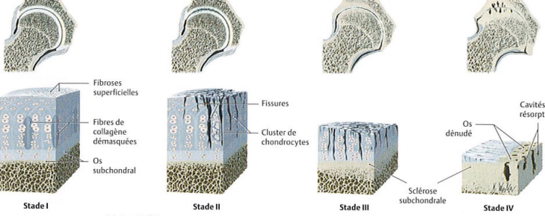
Evolution de ladestruction du cartilage (cours du DU Anatomie de l’appariel locomoteur, bordeaux)

  - Mais il y a beaucoup d’inconnu
  - Rythme de la destruction et à ses variations temporo-spatiales?
  - L’activation de la membrane synoviale et l’altération de l’os sous chondral : facteurs favorisant de la chondrolyse et de la pérennisation de la maladie?

Pourquoi douleur alors que cartilage non innervé ?
  - Physiopathologie complexe faisant intervenir :
    - os sous-chondral: dure, production d’enzyme protéolytique,
    - capsule articulaire mise en tension lors des épisodes d'épanchement
    - membrane synoviale: synovite déclenchée par débris cartilage, microcristaux et les cytokines pro inflammatoires
    - mécanismes complexes de sensibilisation centrale de la douleur: 30% de douleur neuropathique

Facteurs d’initiation de la maladie = Facteur mécanique
  - Principal facteur déclenchant démontré.
  - surcharge mécanique sur une articulation normale

charge mécanique normale sur une articulation anormale sont des facteurs d’arthrose.
    - activation des chondrocytes par l’intermédiaire des mécanorécepteurs.
    - Fragilisation des fibres de collagène
    - Favorise l’altération initiale de l’os sous chondral.

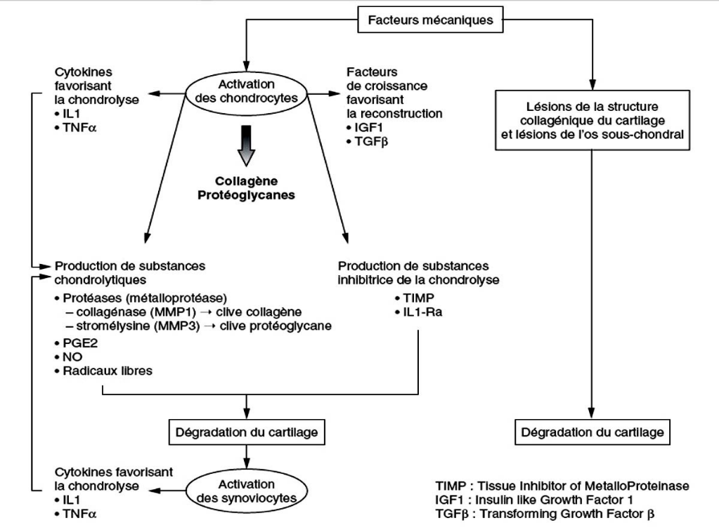

Etiologie
  - Arthroses primitives
  - Arthroses secondaires:
  - Post traumatique, Congénitale (ex dysplasie), Endocrinienne (hyperparathyroïdie, acromégalie, Dépôts microcristaux), métaboliques (hémochromatose, maladie de Wilson), maladies ostéo-articulaires acquise

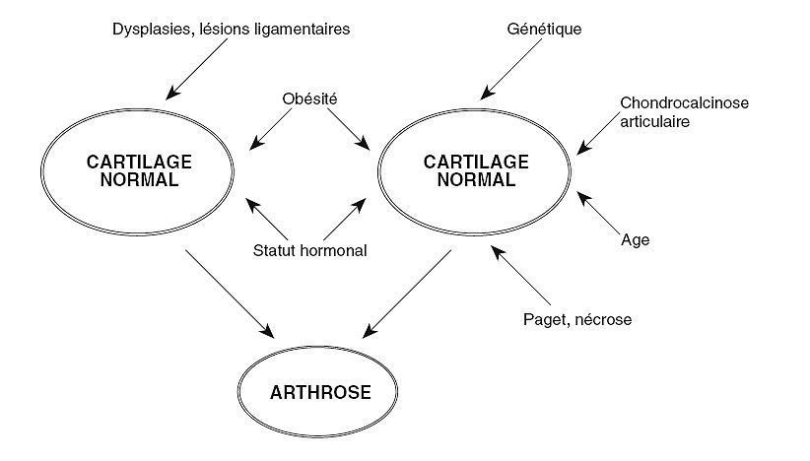

Facteurs de risques d’arthroses

Facteurs de risque généraux
Âge : sénescence cartilagineuse, lit de l’arthrose
Genre : genre féminin lié à l’arthrose digitale et de la gonarthrose
Statu hormonal : rôle protecteur de l’œstrogène
Apport vitaminique : carence en vitamine D et vitamine C favorise l’arthrose
Surpoids/obésité: l’obésité favorise la gonarthrose et coxarthrose
Facteur génétique : maladie non génétique mais prédisposition génétique

Facteurs de risque locaux
Traumatismes articulaires
Méniscectomie
Activités professionnelles sportives intenses (de compétition)
Laxité articulaire
Inégalité des membres inférieurs supérieure à 2 cm pour la gonarthrose

Points essentiels
Maladie articulaire dégénérative la plus fréquente
Cartilage: structure cible mais mécanisme complexe faisant intervenir l’os sous chondral, la membrane synoviale, les structures musculo-ligamentaires et la sensibilisation centrale et périphérique
Facteur mécanique initial suivi d’inflammation de bas grade

